

**数字电路系列远程实验报告**

**实验三 集成触发器实验**

**学 院： 网络与信息安全学院**

**班 级： 信安11班**

**姓 名：**

**学 号：**

**实验日期： 2023 年 5 月 13 日**

**电工电子实验教学中心**

**Laboratories of Electrotechnics & Electronics**

# 实验三 集成触发器实验

**一、实验目的**

1. 熟悉常用触发器的基本结构及其逻辑功能。

2. 能用触发器设计基本的时序逻辑电路。

**二、实验所用仪器设备**

|  |  |
| --- | --- |
| 1. 万用表 1台；  3. 函数信号发生器 1套；  5. 数字电路实验版 1台； | 2. 直流稳压电源 1台；  4. 双踪示波器 1台；  6. 计算机 1台。 |

**三、实验任务及要求**

**1. 基本实验器件**

给定器件为：双D触发器(74LS74)1只，双JK触发器(74LS76)1只，四2输入异或门(74LS86)1只，六反相器(74lS04)1只。

**2. 基本命题**

（1）用双D触发器74LS74构成一个异步的四进制减法计数器，并进行逻辑功能的验证。

a. 用单脉冲输入，触发器状态用指示灯显示。

b. 用1kHz连续脉冲输入，用示波器比较其输入、输出信号波形。

（2）用双JK触发器74LS76构成一个同步四进制加法计数器，并进行逻辑功能的验证。

a. 用单脉冲输入，触发器状态用指示灯显示。

b. 用1kHz连续脉冲输入，用示波器比较其输入、输出信号波形。

（3）用双D触发器74LS74和与非门74LS00设计一个广告流水灯同步时序电路，广告流水灯有四个灯，这四个灯始终是一暗三明且暗灯循环右移，其状态图如下所示，图中¤表示灯亮，◎表示灯暗。

1CP ◎ ¤ ¤ ¤

2CP ¤ ◎ ¤ ¤

3CP ¤ ¤ ◎ ¤

4CP ¤ ¤ ¤ ◎

**3. 实验要求**

根据试验任务，先进行电路的设计，然后在计算机上进行虚拟实验，仿真结果正确后，在实验板上搭建实验电路，利用指示部件或仪器观察实验结果是否正确，如果不正确，查找故障直至正确为止。最后一项工作是撰写实验报告、整理文档，对实验进行总结。

**四、实验说明及思路提示**

触发器是组成时序逻辑电路的最基本的逻辑单元，不仅作为独立的集成元件被大量使用，而且还是组成计数器、移位寄存器或其它时序电路的基本单元电路。

触发器按结构分主要有钟控式、维持阻塞式、主从式和边沿触发式四种，按功能可分为RS触发器、D触发器、JK触发器、T和触发器等，按触发方式分有边沿触发和电平触发两种。

**1. D触发器**

D触发器的逻辑符号如图1所示，它的基本结构形式多为维持阻塞型，所以它是在CP脉冲的上升沿触发翻转的。触发器的次态决定于CP脉冲上升沿到来之前D的状态，即。由于在CP=1期间电路具有维持阻塞作用，所以在CP=1期间，D端的状态变化不会影响触发器的输出状态。和分别是决定触发器初态的直接置“0”置“1”端。本实验中所用D触发器，型号为74LS74，是一个上升沿触发的双D触发器。在74LS74中，和为低电平有效，当不用强迫置“0”置“1”时，和端都应接高电平。



图1 D触发器

表1 D触发器功能表

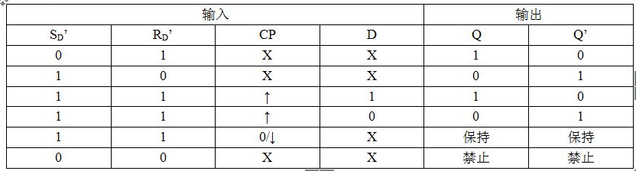

**2. JK触发器**

JK触发器的逻辑符号如图2所示。它的基本结构形式有主从式和边沿触发两种，且多为边沿触发，一般情况下是在CP脉冲的下降沿触发翻转的。触发器次态取决于下列方程：

 （1）

可见，它具有置“0”、置“1”、保持和翻转四种功能。仍为直接置“0”置“1”端。本实验所用JK触发器是一个下降沿触发的双JK触发器，型号为74LS76。在74LS76中，同样，为低电平有效，当不用强迫置“0”置“1”时，端都应接高电平。

 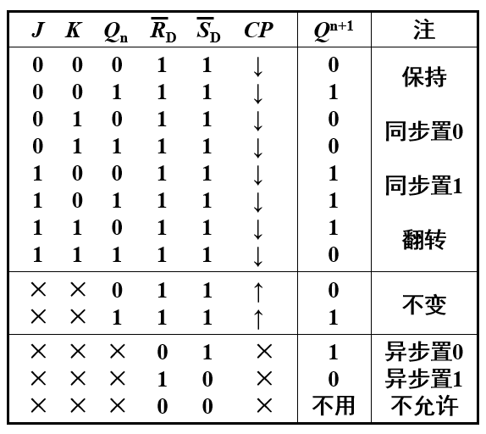

图3 JK触发器 表2 JK触发器功能表

**3. 用触发器设计简单的时序逻辑电路**

触发器是构成各种时序逻辑电路的基本单元，一般时序逻辑电路的设计步骤可按如下过程进行：

（1）根据设计要求，确定计数器进制数N，进而确定触发器数目n，一般应满足。

（2）列出计数器状态表。

（3）由选用的D触发器或JK触发器的逻辑功能求出激励表。

（4）将状态表和激励表用卡诺图进行化简，得到各触发器输入端和初态之间的逻辑表达式，即驱动方程。

（5）进行自启动检查。

（6）画出逻辑电路图。

**五、实验设计过程**

**1. 实验内容1设计**

1.1 **分析题目，描述减法计数器的状态分配**

题目要求使用一个74LS74构成**异步**四进制减法计数器，则可知其周期为4，一个74LS74可以看作是两个D触发器，两个D触发器有两个Q状态输出，分别记作 $Q_{1}$ 和 $Q_{2}$，则将 $Q_{1}$ 和 $Q_{2}$ 进行组合，可以得到四个状态，即：

|  |  |
| --- | --- |
| $$Q_{2}$$ | $$Q_{1}$$ |
| 1 | 1 |
| 1 | 0 |
| 0 | 1 |
| 0 | 0 |

1.2 **状态转移表及相关描述**

|  |  |  |  |  |
| --- | --- | --- | --- | --- |
| $$CP$$ | $$Q_{2}$$ | $$Q_{1}$$ | $$Q_{2}^{n+1}$$ | $$Q_{1}^{n+1}$$ |
| 1 | 1 | 1 | 1 | 0 |
| 2 | 1 | 0 | 0 | 1 |
| 3 | 0 | 1 | 0 | 0 |
| 4 | 0 | 0 | 1 | 1 |

状态转移表如上，其中 $Q_{2}$ 和 $Q_{1}$ 表示当前状态，可以看出其是按照减法进行状态转移，从11到00，完成一个周期内的四次减法计数，构成四进制减法计数器。 $Q_{2}^{n+1}$ 和 $Q_{1}^{n+1}$ 表示次态，对于D触发器可以使输入D等于次态，上述状态转移表中对于00，其次态为11，00状态转移到11，完成循环计数。

1.3 **分别描述每个触发器的表达式**

对于输出 $Q_{1}$ 的D触发器，其表示为：

$$Q_{1}^{n+1}=D_{1}$$

$$D_{1}=\overline{Q_{1}}$$

对于输出 $Q_{2}$ 的D触发器，其表示为：

$$Q_{2}^{n+1}=D_{2}$$

$$D_{2}=\overline{Q_{2}}$$

由于异步计数，对于输出 $Q_{2}$ 的D触发器，它的时钟输入：

$${CP}_{2}=Q_{1}$$

1.4 **电路图**

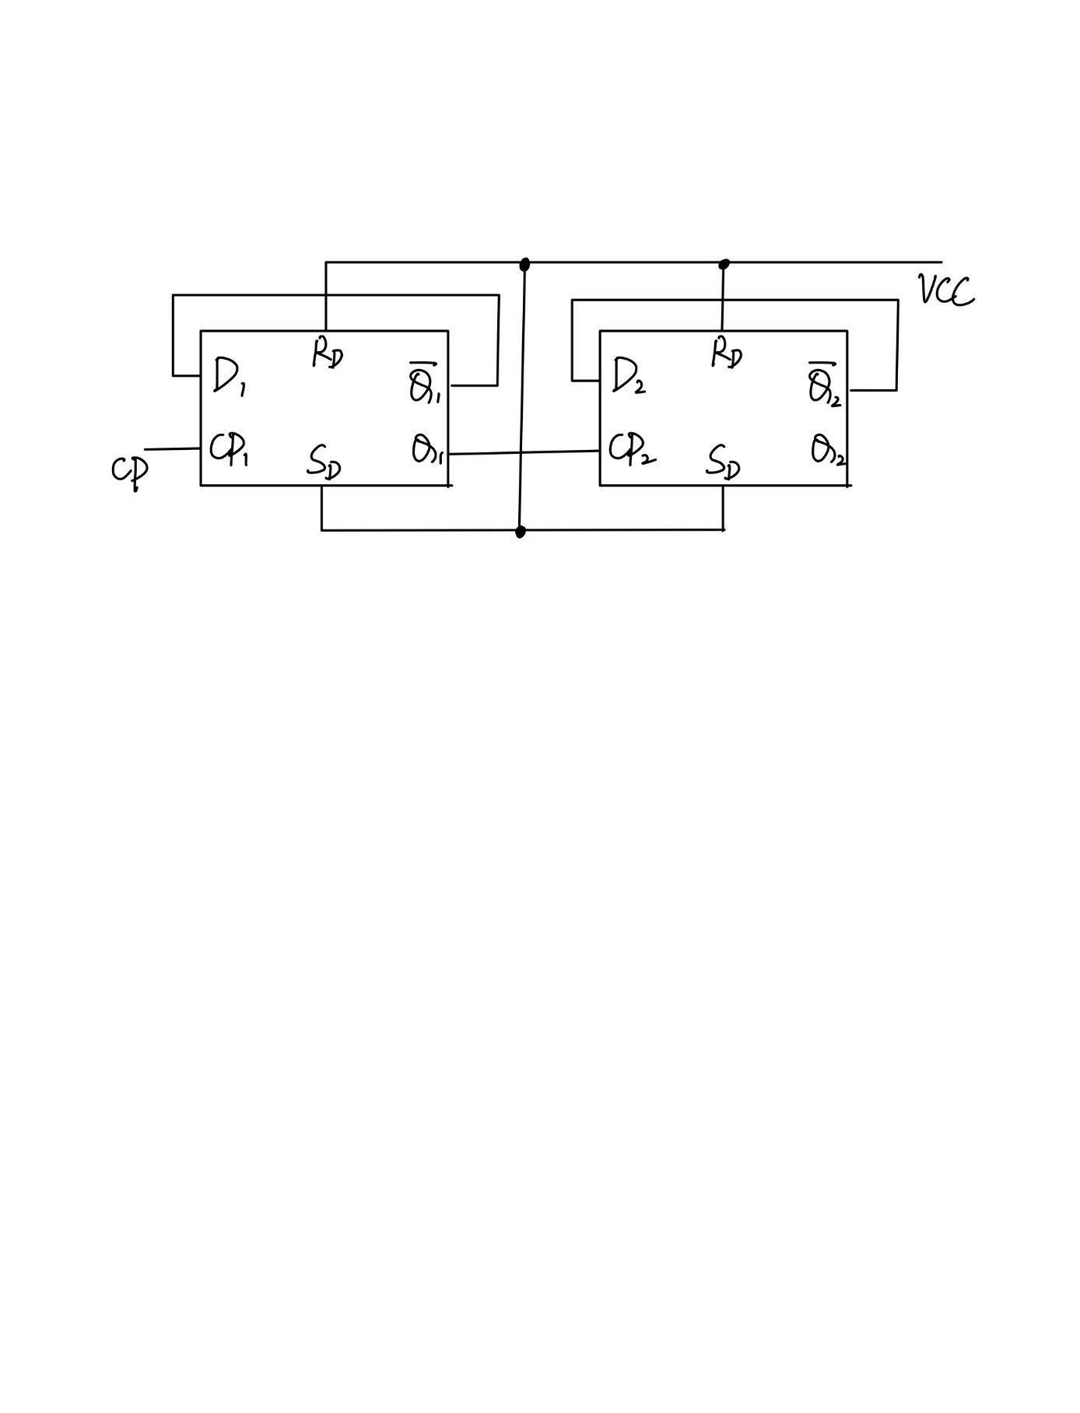

**2. 实验内容2设计**

2.1 **分析题目，描述加法计数器的状态分配**

题目要求使用一个74LS76构成**同步**四进制减法计数器，则可知其周期为4，一个74LS76可以看作是两个JK触发器，两个JK触发器有两个Q状态输出，分别记作 $Q_{1}$ 和 $Q_{2}$，则将 $Q_{1}$ 和 $Q_{2}$ 进行组合，可以得到四个状态，即：

|  |  |
| --- | --- |
| $$Q_{2}$$ | $$Q_{1}$$ |
| 0 | 0 |
| 0 | 1 |
| 1 | 0 |
| 1 | 1 |

2.2 **状态转移表及相关描述**

|  |  |  |  |  |
| --- | --- | --- | --- | --- |
| $$CP$$ | $$Q_{2}$$ | $$Q_{1}$$ | $$Q_{2}^{n+1}$$ | $$Q_{1}^{n+1}$$ |
| 1 | 0 | 0 | 0 | 1 |
| 2 | 0 | 1 | 1 | 0 |
| 3 | 1 | 0 | 1 | 1 |
| 4 | 1 | 1 | 0 | 0 |

状态转移表如上，其中 $Q_{2}$ 和 $Q_{1}$ 表示当前状态，可以看出其是按照加法进行状态转移，从00到11，完成一个周期内的四次加法计数，构成四进制加法计数器。 $Q_{2}^{n+1}$ 和 $Q_{1}^{n+1}$ 表示次态，对于JK触发器，可以使输出 $Q_{1}$ 的JK触发器输入保持为11，使其持续反转；对于输出 $Q_{2}$ 的JK触发器，可以使它输入 $Q_{1}$，**在同步时钟下**，当 $Q_{1}$ 为1且 $CP$ 上升沿时， $Q_{2}$ 完成翻转，以此达到进位的效果，实现**同步**四进制加法计数器。上述状态转移表中对于11，其次态为00，11状态转移到00，完成循环计数。

2.3 **分别描述每个触发器的表达式**

对于输出 $Q_{1}$ 的JK触发器：

$$Q_{1}^{n+1}=J_{1}\overline{Q_{1}}+\overline{K_{1}}Q_{1}$$

其中输入的 $J_{1}$ 和 $K_{1}$ 都恒为1，故

$$Q_{1}^{n+1}=\overline{Q_{1}}$$

对于输出 $Q_{2}$ 的JK触发器：

$$Q_{2}^{n+1}=J_{2}\overline{Q_{2}}+\overline{K_{2}}Q_{2}$$

其中输入的 $J_{2}$ 和 $K_{2}$ 有

$$J_{2}=K_{2}=Q_{1}$$

2.4 **电路图**

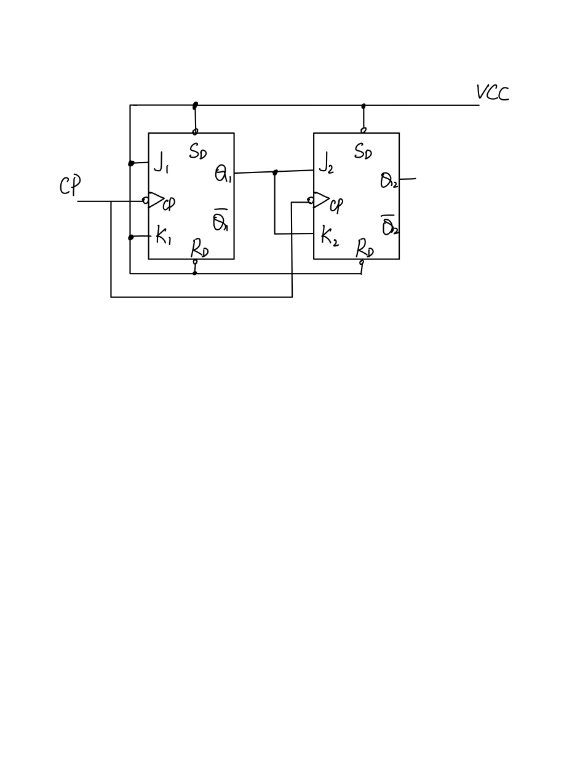

**3. 实验内容3设计**

3.1 **分析题目，描述流水灯的状态分配**

题目要求使用一个74LS74和74LS00设计一个同步时序流水灯，且灯始终保持一暗三亮循环向右。由此可知，这是一个周期为4的时序电路，对于4个流水灯 $L_{1}$、 $L_{2}$、 $L_{3}$、 $L_{4}$，其状态分配如下：

|  |  |  |  |
| --- | --- | --- | --- |
| $$L_{1}$$ | $$L_{2}$$ | $$L_{3}$$ | $$L_{4}$$ |
| 0 | 1 | 1 | 1 |
| 1 | 0 | 1 | 1 |
| 1 | 1 | 0 | 1 |
| 1 | 1 | 1 | 0 |

每次有一个流水灯的状态为0，表示3亮1暗，循环向右。

3.2 **状态转移表及相关描述**

|  |  |  |  |  |  |  |  |  |
| --- | --- | --- | --- | --- | --- | --- | --- | --- |
| $$CP$$ | $$Q_{2}$$ | $$Q_{1}$$ | $$Q_{2}^{n+1}$$ | $$Q_{1}^{n+1}$$ | $$L_{1}$$ | $$L_{2}$$ | $$L_{3}$$ | $$L_{4}$$ |
| 1 | 1 | 1 | 1 | 0 | 0 | 1 | 1 | 1 |
| 2 | 1 | 0 | 0 | 1 | 1 | 0 | 1 | 1 |
| 3 | 0 | 1 | 0 | 0 | 1 | 1 | 0 | 1 |
| 4 | 0 | 0 | 1 | 1 | 1 | 1 | 1 | 0 |

对于两个D触发器，仍使其做模4减法计数器，流水灯每次有一个状态为0，表示3亮1暗，且随时钟在周期内循环向右。

3.3 **分别描述每个触发器的表达式**

对于D触发器，其仍然为模4异步减法计数器，故对于输出 $Q_{1}$ 的D触发器，其表示为：

$$Q_{1}^{n+1}=D_{1}$$

$$D_{1}=\overline{Q_{1}}$$

对于输出 $Q_{2}$ 的D触发器，其表示为：

$$Q_{2}^{n+1}=D_{2}$$

$$D_{2}=\overline{Q_{2}}$$

由于异步计数，对于输出 $Q_{2}$ 的D触发器，它的时钟输入：

$${CP}_{2}=Q_{1}$$

而对于 $L_{1}$、 $L_{2}$、 $L_{3}$、 $L_{4}$ 四个灯，通过真值表可得其表达式：

$$L_{1}=\overline{Q_{2}Q_{1}}$$

$$L_{2}=\overline{Q_{2}\overline{Q_{1}}}$$

$$L_{3}=\overline{\overline{Q_{2}}Q_{1}}$$

$$L_{4}=\overline{\overline{Q_{2}}\overline{Q_{1}}}$$

$L_{1}$、 $L_{2}$、 $L_{3}$、 $L_{4}$ 的表达式全都转换成与非形式，方便与非门输入。

3.4 电路图

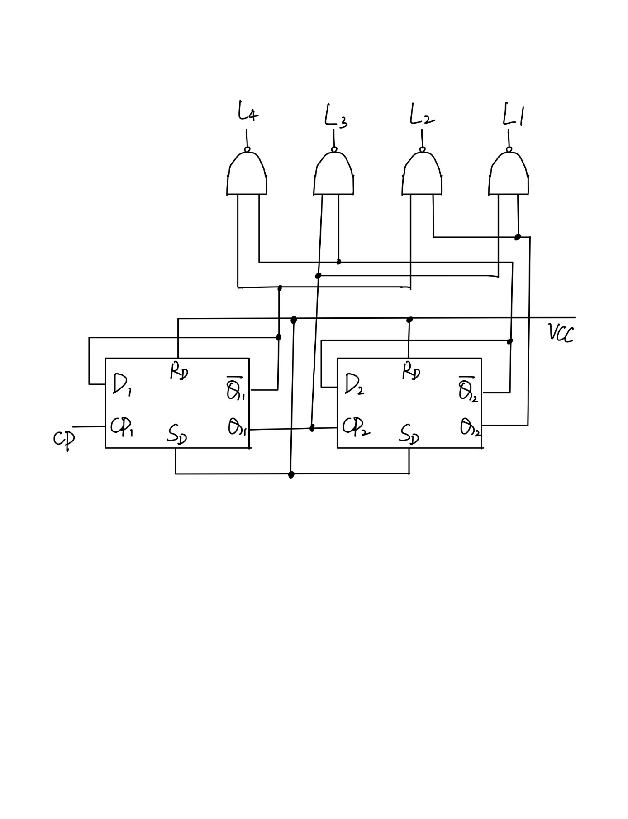

**六、数据记录与处理**

**1. 实验内容1：**

① 线上实验平台截图

输入1Hz时，运行时输出结果（任意选取一个状态截图）：

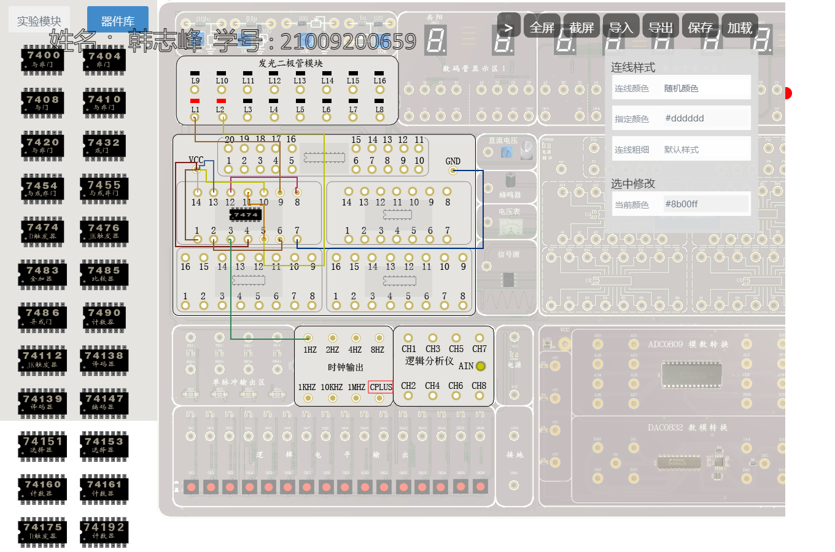

输入1KHz时，运行时输出结果（无需打开逻辑分析仪）：

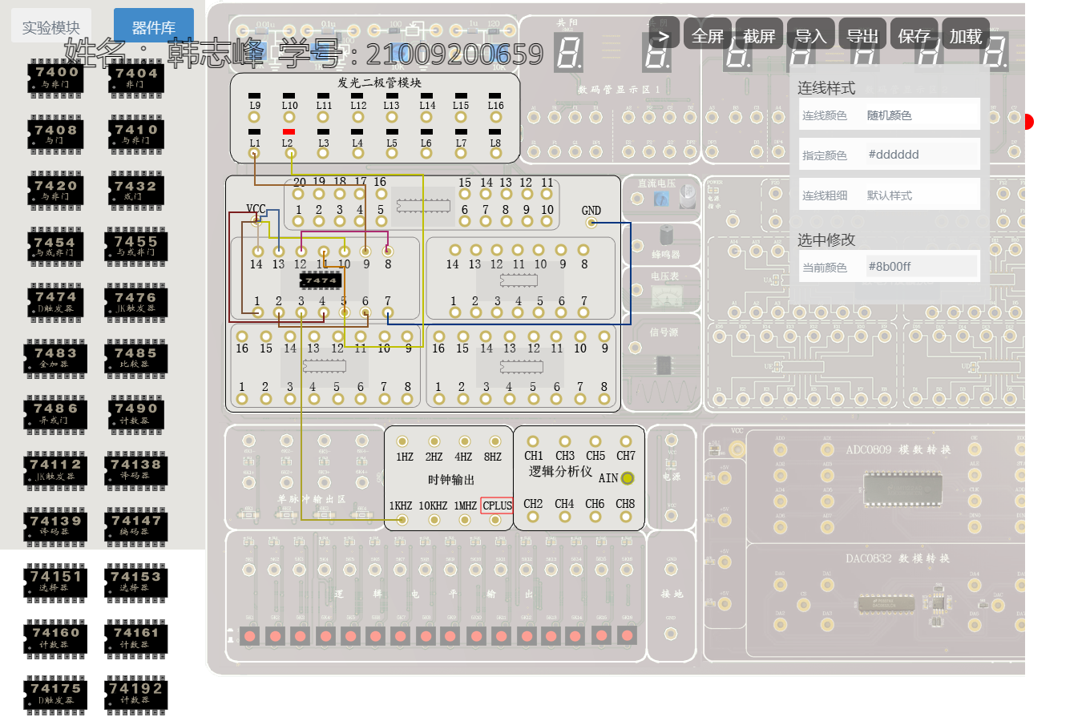

② 实验数据记录

输入1Hz时，记录L1、L2数值变化：

|  |  |  |  |  |  |  |
| --- | --- | --- | --- | --- | --- | --- |
| $$CP$$ | $$Q_{2}$$ | $$Q_{1}$$ | $$Q_{2}^{n+1}$$ | $$Q_{1}^{n+1}$$ | $$L_{2}$$ | $$L_{1}$$ |
| 1 | 1 | 1 | 1 | 0 | 1 | 1 |
| 2 | 1 | 0 | 0 | 1 | 1 | 0 |
| 3 | 0 | 1 | 0 | 0 | 0 | 1 |
| 4 | 0 | 0 | 1 | 1 | 0 | 0 |

表达式：

$$Q_{1}^{n+1}=D_{1}$$

$$D_{1}=\overline{Q_{1}}$$

$$Q_{2}^{n+1}=D_{2}$$

$$D_{2}=\overline{Q_{2}}$$

$${CP}_{2}=Q_{1}$$

$$L_{1}=Q_{1}$$

$$L_{2}=Q_{2}$$

输入1KHz时，CP、Q2、Q1在逻辑分析仪的输出时序图（截屏）：

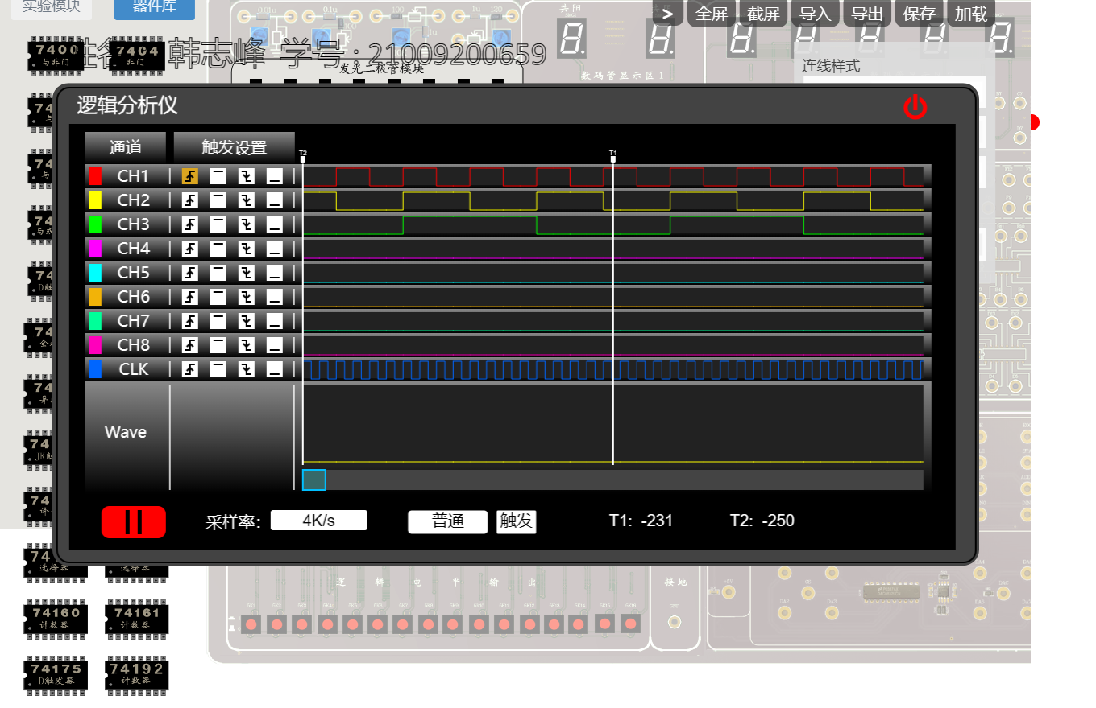

**2. 实验内容2：**

① 线上实验平台截图

输入1Hz时，运行时输出结果（任意选取一个状态截图）：

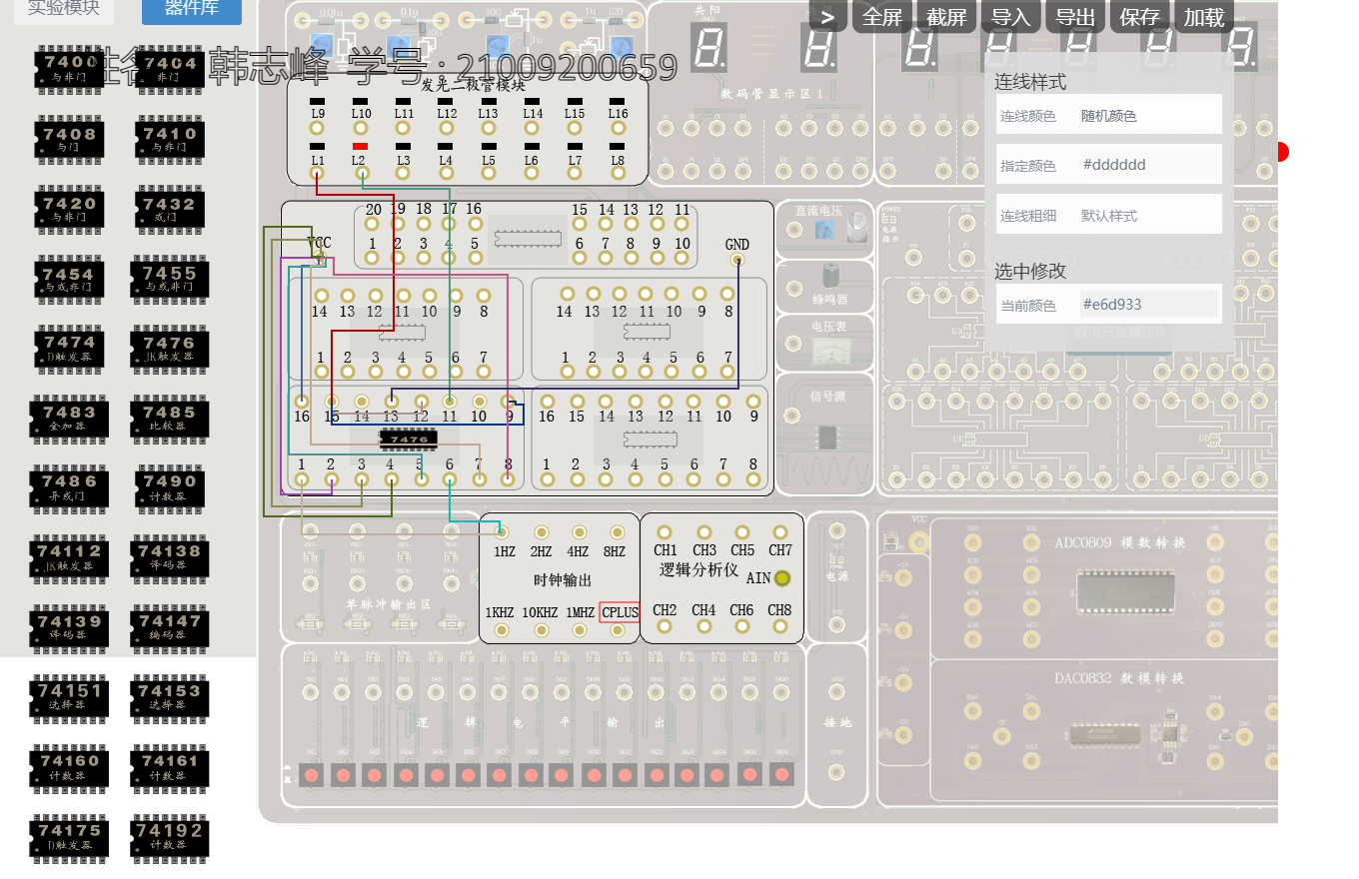

输入1KHz时，运行时输出结果（无需打开逻辑分析仪）：

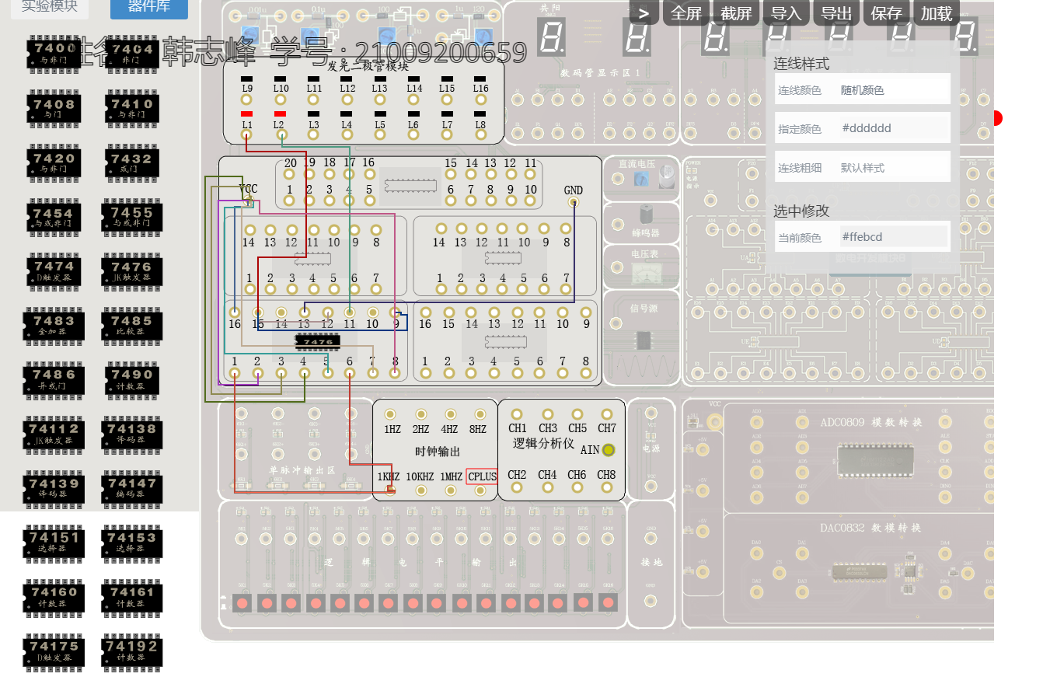

② 实验数据记录

输入1Hz时，L1、L2数值变化：

|  |  |  |  |  |  |  |
| --- | --- | --- | --- | --- | --- | --- |
| $$CP$$ | $$Q_{2}$$ | $$Q_{1}$$ | $$Q_{2}^{n+1}$$ | $$Q_{1}^{n+1}$$ | $$L_{2}$$ | $$L_{1}$$ |
| 1 | 0 | 0 | 0 | 1 | 0 | 0 |
| 2 | 0 | 1 | 1 | 0 | 0 | 1 |
| 3 | 1 | 0 | 1 | 1 | 1 | 0 |
| 4 | 1 | 1 | 0 | 0 | 1 | 1 |

表达式：

$$Q_{1}^{n+1}=J_{1}\overline{Q_{1}}+\overline{K_{1}}Q_{1}$$

$$Q_{1}^{n+1}=\overline{Q_{1}}$$

$$Q_{2}^{n+1}=J_{2}\overline{Q_{2}}+\overline{K_{2}}Q_{2}$$

$$J_{2}=K_{2}=Q_{1}$$

$$L_{1}=Q_{1}$$

$$L_{2}=Q_{2}$$

输入1KHz时，CP、Q2、Q1在逻辑分析仪的输出时序图（截屏）：

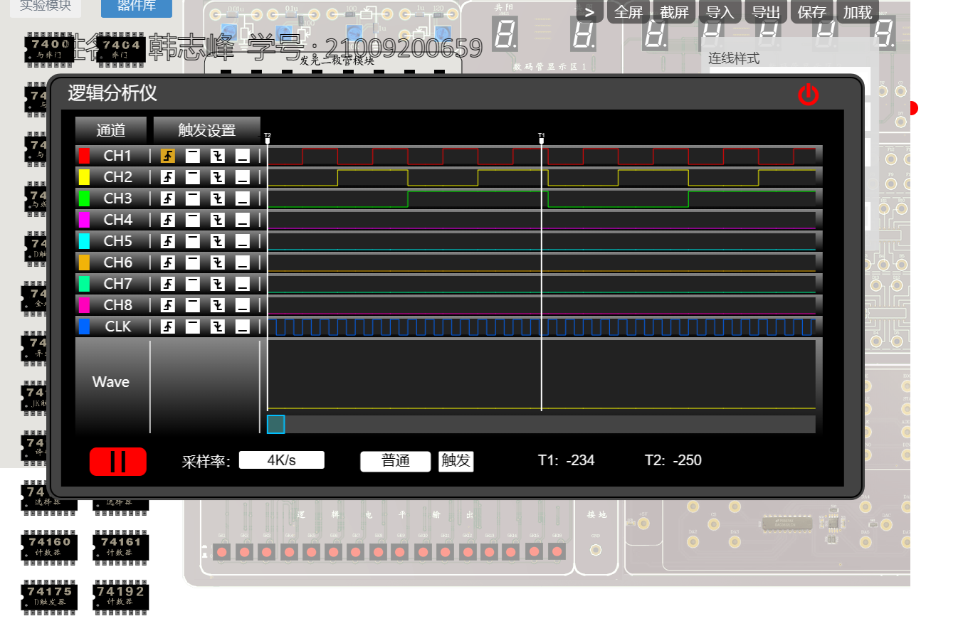

**3. 实验内容3：**

① 线上实验平台截图

输入1Hz时，运行时输出结果（任意选取一个状态截图）：

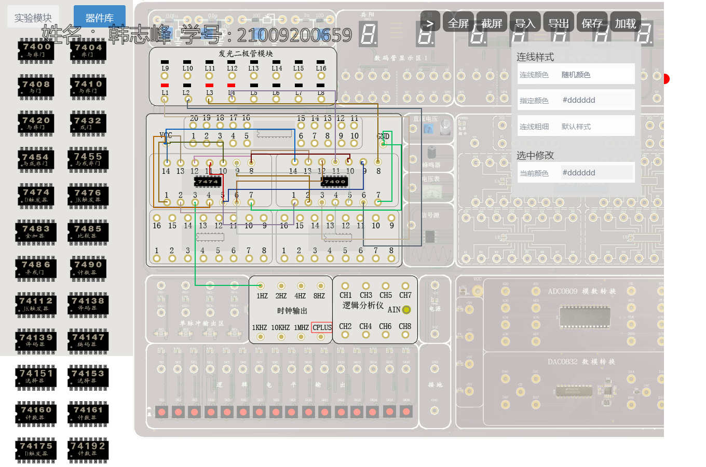

② 实验数据记录

输入1kHz时，CP、Q2、Q1、L1~L4在逻辑分析仪的输出时序图（截屏）：

|  |  |  |  |  |  |  |  |  |
| --- | --- | --- | --- | --- | --- | --- | --- | --- |
| $$CP$$ | $$Q_{2}$$ | $$Q_{1}$$ | $$Q_{2}^{n+1}$$ | $$Q_{1}^{n+1}$$ | $$L_{1}$$ | $$L_{2}$$ | $$L_{3}$$ | $$L_{4}$$ |
| 1 | 1 | 1 | 1 | 0 | 0 | 1 | 1 | 1 |
| 2 | 1 | 0 | 0 | 1 | 1 | 0 | 1 | 1 |
| 3 | 0 | 1 | 0 | 0 | 1 | 1 | 0 | 1 |
| 4 | 0 | 0 | 1 | 1 | 1 | 1 | 1 | 0 |

对D触发器部分：

$$Q_{1}^{n+1}=D_{1}$$

$$D_{1}=\overline{Q_{1}}$$

$$Q_{2}^{n+1}=D_{2}$$

$$D_{2}=\overline{Q_{2}}$$

$${CP}_{2}=Q_{1}$$

$$L_{1}=Q_{1}$$

$$L_{2}=Q_{2}$$

对与非门部分：

$$L_{1}=\overline{Q_{2}Q_{1}}$$

$$L_{2}=\overline{Q_{2}\overline{Q_{1}}}$$

$$L_{3}=\overline{\overline{Q_{2}}Q_{1}}$$

$$L_{4}=\overline{\overline{Q_{2}}\overline{Q_{1}}}$$

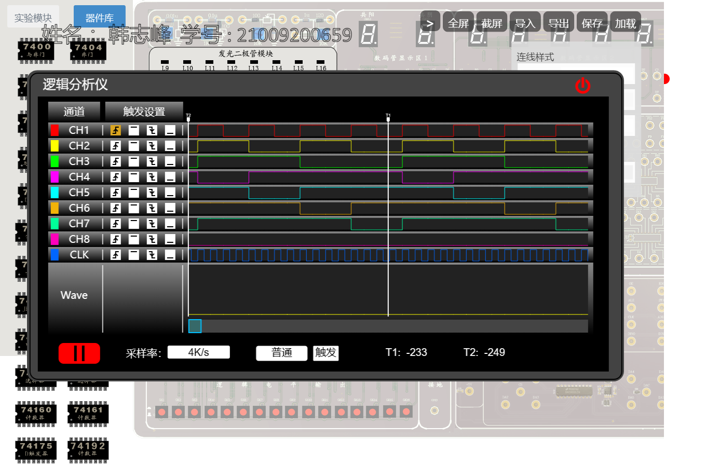

**七、实验分析与总结**

**1.** 学会了时序电路的基本连接方法。

**2.** 学会了JK触发器和D触发器的引脚和具体使用方法。

**3.** 学会了同步和异步时钟电路的连接区别和方法。